PROBLEMI SUL GRAFICO DI UNA MOLLA
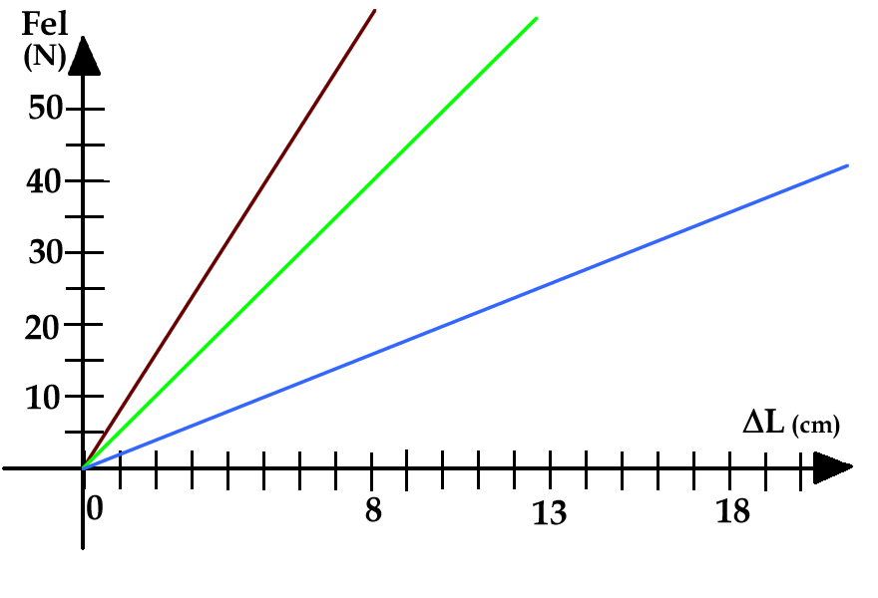
Ecco in Figura1 il grafico ΔL-Fmolla di tre molle: calcola la loro costante elastica K. Disegna poi il grafico di una molla avente K=4,0N/cm e di una seconda molla con K=10N/cm.
[K=8,0N/cm ; K=5,0N/cm ; K=2,0N/cm]

